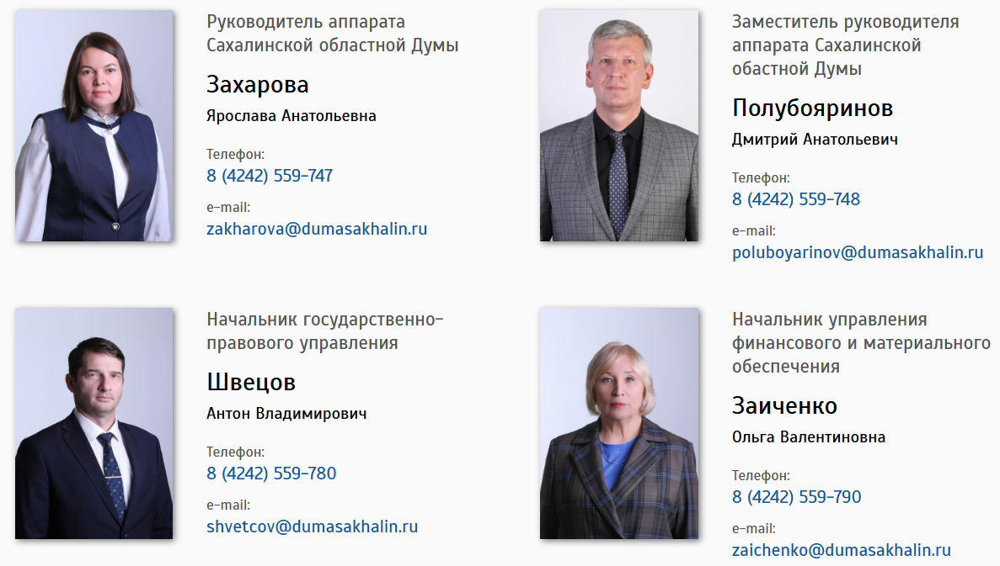
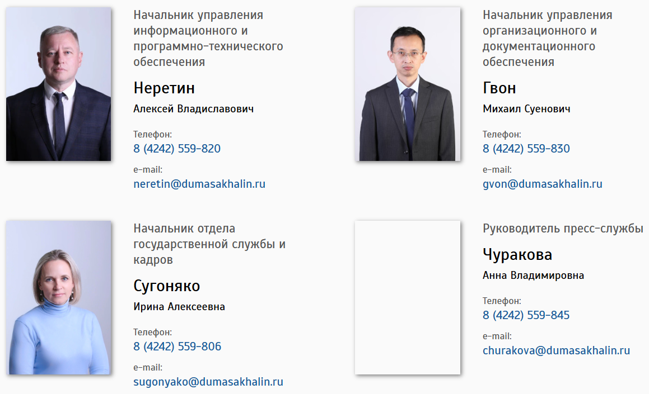

Структура аппарата
Руководитель аппарата Сахалинской областной Думы
Захарова Ярослава Анатольевна

Заместитель руководителя аппарата Сахалинской областной Думы
Полубояринов Дмитрий Анатольевич

Подразделения по прямому обеспечению работы Сахалинской областной Думы
Секретариат Председателя Сахалинской областной Думы
Аппарат заместителя председателя областной Думы
Аппарат постоянного комитета по государственному строительству, регламенту и местному самоуправлению
Аппарат постоянного комитета по экономическому развитию
Аппарат постоянного комитета по бюджетам и налогам
Аппарат постоянного комитета по социальной политике
Аппарат постоянного комитета по экологии и природопользованию
Аппарат постоянного комитета по спорту, туризму и молодежной политике
Государственно-правовое управление
Начальник государственно-правового управления
Швецов Антон Владимирович
Отдел правового обеспечения
Отдел подготовки нормативных актов
Управление финансового и материального обеспечения
Начальник управления финансового и материального обеспечения
Заиченко Ольга Валентиновна
Финансовый отдел
Отдел материального обеспечения
Отдел государственных закупок
Управление организационного и документационного обеспечения
Начальник управления организационного и документационного обеспечения
Гвон Михаил Суенович
Организационный отдел
Отдел документационного обеспечения
Отдел делопроизводства и контроля
Управление информационного и программно-технического обеспечения
Начальник управления информационного и программно-технического обеспечения
Неретин Алексей Владиславович
Информационно-аналитический отдел
Отдел информационных технологий
Отдел государственной службы и кадров
Начальник отдела государственной службы и кадров
Сугоняко Ирина Алексеевна
Пресс-служба
Руководитель пресс-службы
Чуракова Анна Владимировна
Брага Карина Леонидовна, главный советник пресс-службы
Атачкина Ольга Васильевна, главный специалист первого разряда пресс-службы

